Estruturas Simples e Compostas
- Leia um número inteiro e mostre se ele é positivo ou negativo.
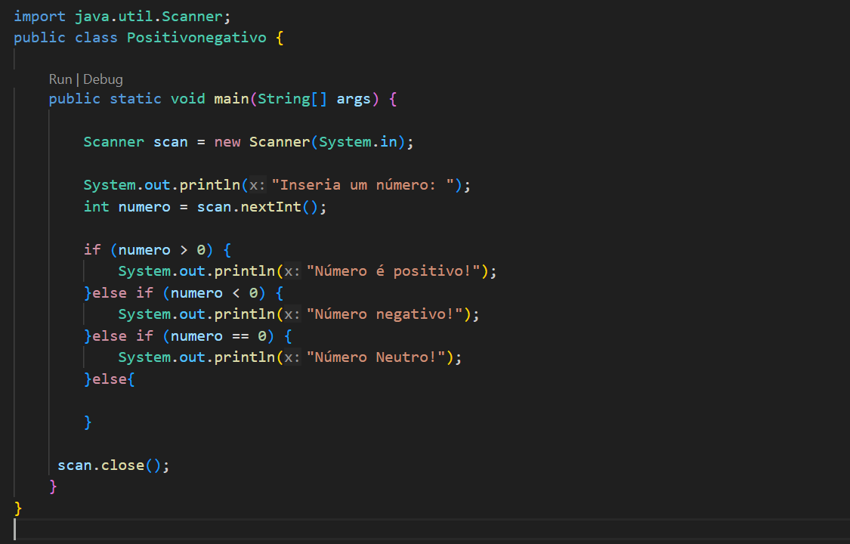

- Leia um número e diga se ele é par ou ímpar.
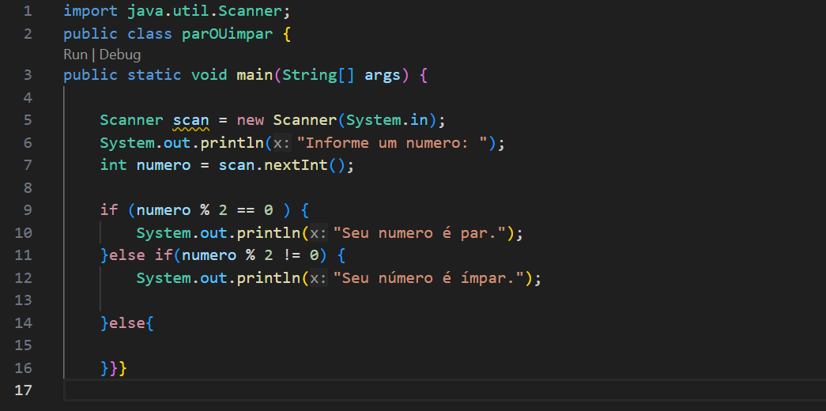

- Peça duas notas de um aluno e indique se ele foi aprovado (média ≥ 7).
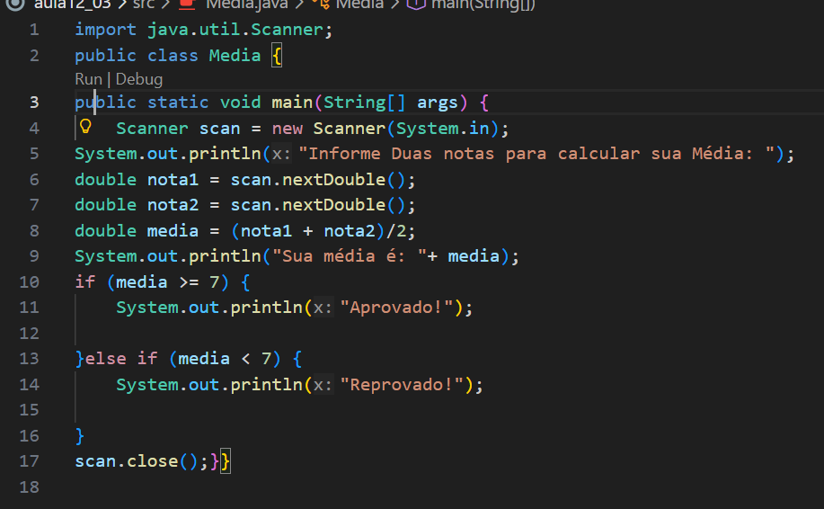

- Dado um número inteiro, indique se ele é maior que 10 ou não.
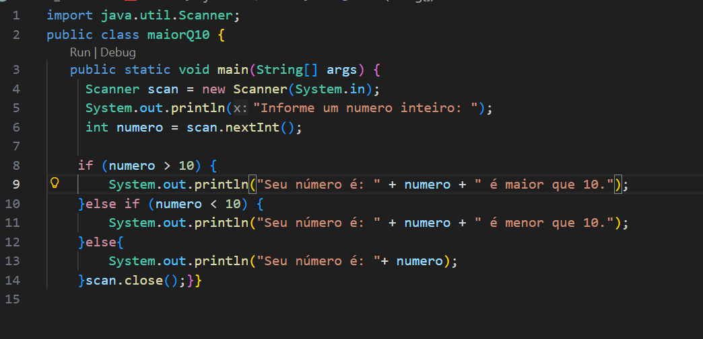

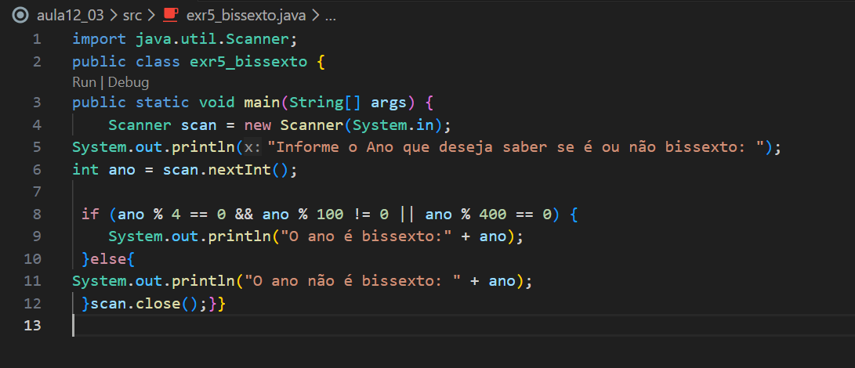
- Verifique se um ano informado é bissexto.

- Solicite a senha e verifique se ela é válida.
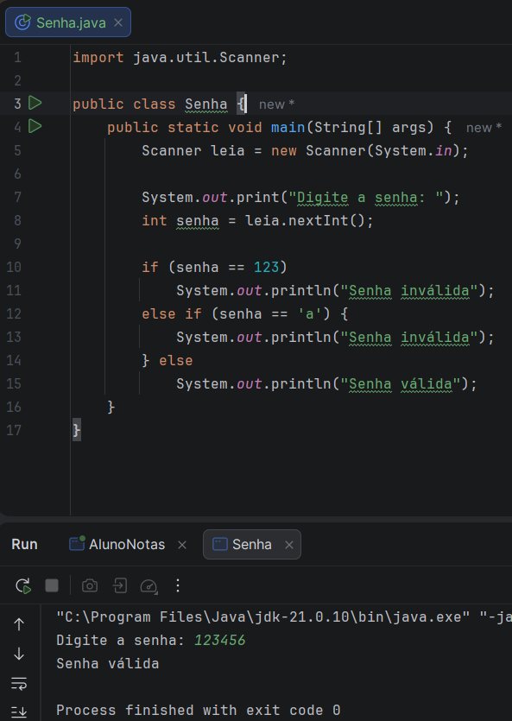

- Leia o preço de um produto e aplique desconto de 10% se o valor for maior que 100.
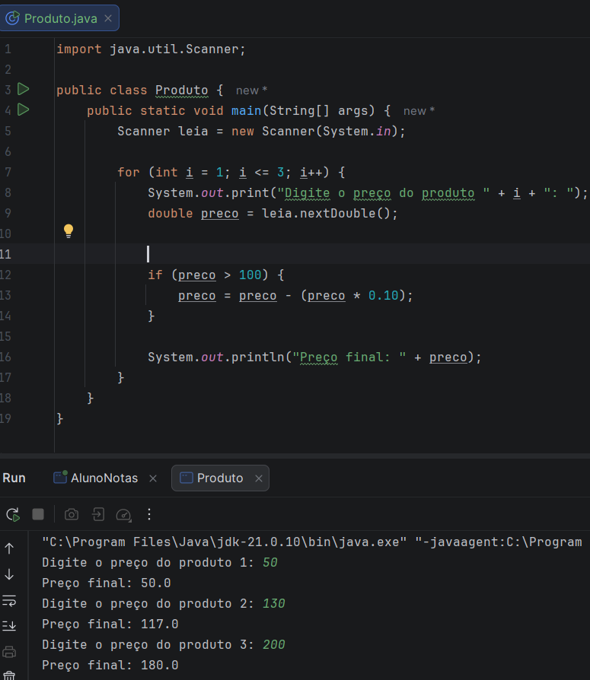

- Calcule o valor absoluto de um número inteiro.
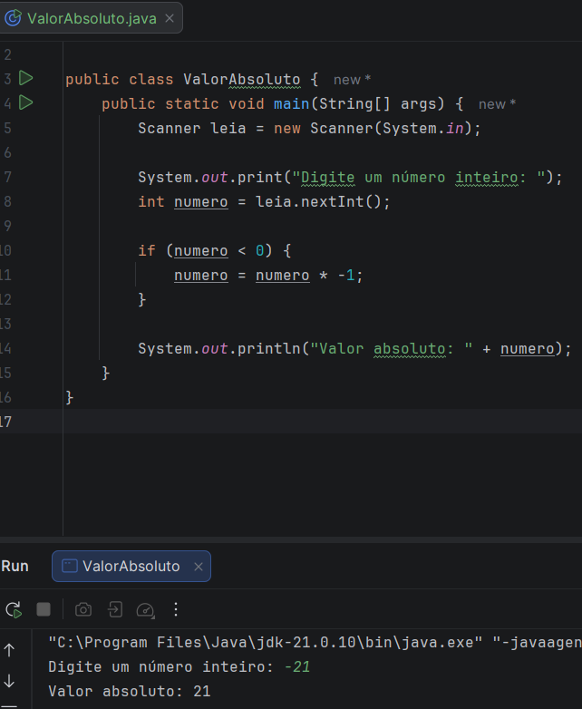

- Informe se um número está entre 1 e 100.

- Convertendo nota em conceito: ≥ 90 = A, ≥ 80 = B, ≥ 70 = C, < 70 = D.
Encadeadas (if-else if-else)

- Leia 3 números e mostre o maior entre eles.

- Verifique se uma pessoa é menor de idade, adulto ou idoso.

- Informe o dia da semana pelo número (1=Domingo, …, 7=Sábado).

- Classifique a faixa de IMC em baixo peso, normal, sobrepeso ou obesidade.

- Dado um mês (1–12), imprima o nome do mês.

- Leia um número inteiro de 0 a 99 e escreva por extenso.

- Determine se um carácter é letra, número ou símbolo.

- Verifique se um triângulo é equilátero, isósceles ou escaleno pelos lados.

- Peça dois números e realize uma operação (+ - * /) com base em entrada do usuário.

- Programa que calcula a passagem de faixa etária (criança, jovem, adulto, idoso).

Exercícios com Condições Lógicas Compostas
- Verifique se um número está entre 10 e 50 (&&).

- Dado um salário, aplique imposto em diferentes faixas (ex: ≤ 2000 – isento; ≤ 3000 – 10%; >3000 – 15%).

- Leia um caractere e indique se ele é vogal ou consoante.

- Dado um número do mês, informe se é mês de férias (jan + jul + dez) ou não.

- Solicite idade e carteira de habilitação (boolean) para permitir ou negar dirigir.

